Мищенко Христина Александровна

Урок № 5 Химия 7 класс 11.10.2022

Тема урока: Атомы химических элементов.
Цель урока: сформировать представление об атомах химических элементов.

Добрый день, дорогие учащиеся 7 класса!
В рабочей тетради запишите число.

- Теоретический материал.
Изучите предложенный материал, запишите определения и начертите таблицу:

Химический элемент — это определённый вид атомов.
Атомы разных химических элементов отличаются массой, размерами, строением и свойствами.
Каждый химический элемент имеет название и обозначается символом или химическим знаком.

Символ химического элемента состоит из одной или двух букв. Как правило, используются первые буквы его латинского названия.
Название элемента | Символ | Произношение
Азот | N | «эн»
Алюминий | Al | «алюминий»
Барий | Ba | «барий»
Бром | Br | «бром»
Водород | H | «аш»
Гелий | He | «гелий»
Железо | Fe | «феррум»
Золото | Au | «аурум»
Иод | I | «иод»
Калий | K | «калий»
Кальций | Ca | «кальций»
Кислород | O | «о»
Кремний | Si | «силициум»
Магний | Mg | «магний»
Медь | Cu | «купрум»
Натрий | Na | «натрий»
Сера | S | «эс»
Серебро | Ag | «аргентум»
Углерод | C | «це»
Фосфор | P | «пэ»
Фтор | F | «фтор»
Хлор | Cl | «хлор»
Цинк | Zn | «цинк»

Названия и символы 118 химических элементов приведены в периодической таблице. Более 20 элементов получены искусственно с помощью сложных физических методов. Таблица постоянно дополняется новыми элементами.
Атомы химических элементов соединяются друг с другом в разных комбинациях и образуют огромное количество природных и синтетических веществ.
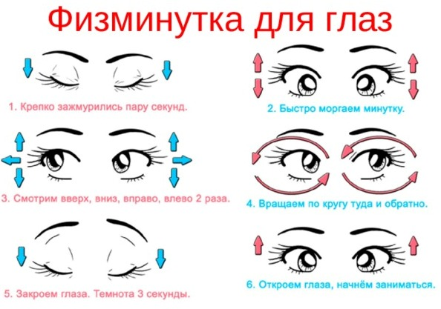

- Закрепление материала.

Посмотрите видео по теме: https://youtu.be/G5I-3YGuiGQ
Выполните тест: https://konstruktortestov.ru/test-33572

- Контроль знаний.

Устно ответьте на вопросы:
- Что изучает химия?
- Назовите основные положения атомно-молекулярного учения.

- Домашнее задание.

- Составить конспект по теме.
- Учить символы химических элементов и их названия.

Спасибо за урок!

Выполненные задания в тетрадях, фотографируйте и пересылайте в https://vk.com/kristina_mishenko, kristina.mishchenko.1995@mail.ru для проверки.

